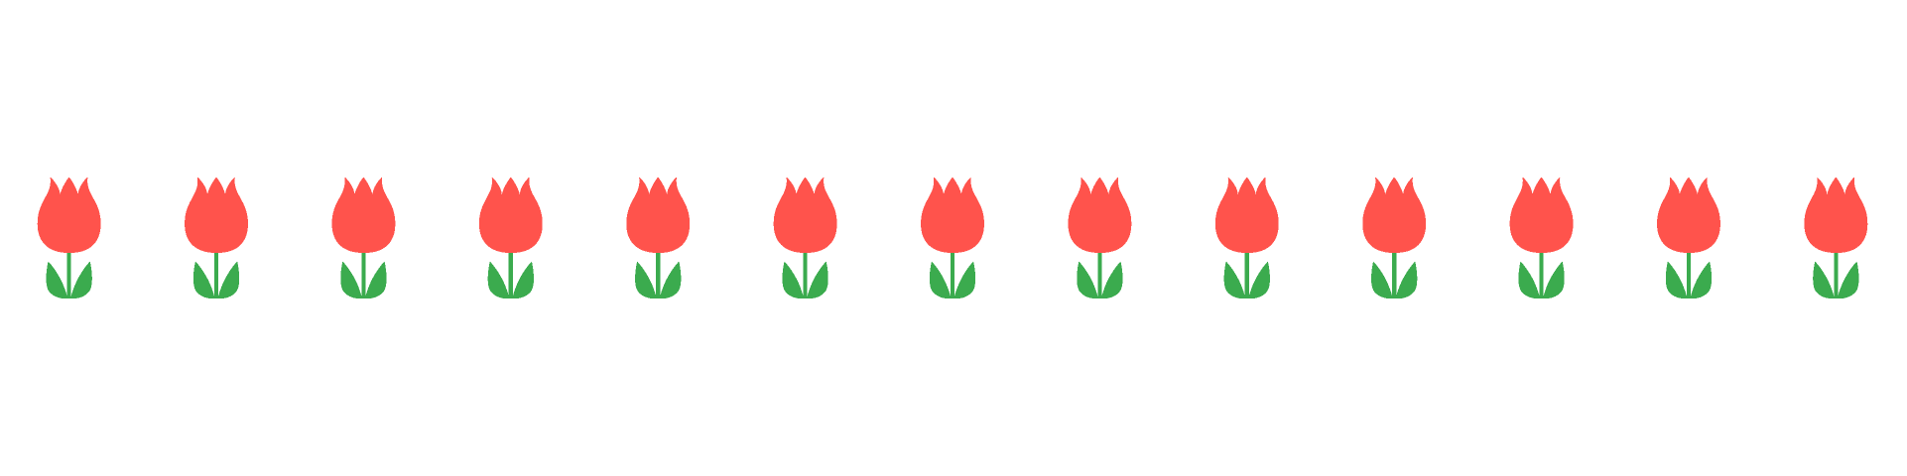
サザンヒルズこども園
ぶ

未就園児のためのぴよぴよくらぶ
いちにちどうぶつむら
のご案内

動物の大好きな子どもたち。絵本やテレビ等ではたくさん見ていますが、やはり本物には触れさせたい！という思いです。
お子さんと一緒にぜひ、動物に会いに来てください♪

延期になりました！！

日時 令和4年１０月5日（水）
令和４年１２月１４日（水） 雨天中止

AM １０：３０～ 受付開始
１１：００～１１：３０ 動物に触れる

・初めての方は名札代として２００円をいただきます。
・入口での検温、手指消毒にご協力ください。
・保護者の方は、マスクの着用をお願いいたします。
・まだ小さいお子さんなので、保護者の方の抱っこで見るだけでもよいと思います。

